
Как следует из девиза «Безопасные товары, уверенные потребители», основополагающим условием для успешного развития рынка является продажа качественных товаров и оказание качественных услуг потребителям.
6 декабря 2024 года вступил в силу Декрет Высшего Государственного Совета Союзного государства № 6 «О единых правилах в области защиты прав потребителей» (далее - Единые правила), который устанавливает способы и механизмы для урегулирования правоотношений с участием потребителей и хозяйствующих субъектов, а также для обеспечения равной правовой защиты потребителей на территориях государств-участников.
Данный документ был разработан во исполнение Союзной программы по разработке и утверждению единых правил в области защиты прав потребителей государств-участников Договора.
Согласно ст.5 Единых Правил, потребитель имеет право на то, чтобы продукция при обычных условиях ее использования, хранения, транспортировки и утилизации была безопасна для жизни, здоровья потребителя, окружающей среды, а также не причиняла вред имуществу потребителя.
Требования, которые должны обеспечивать безопасность продукции для жизни и здоровья потребителя, окружающей среды, а также предотвращение причинения вреда имуществу потребителя, являются обязательными и устанавливаются в порядке нормативными правовыми актами, действующими на территории Союзного государства.

«Безопасные товары, уверенные потребители»


Девиз «Безопасные товары, уверенные потребители» является основополагающим принципом для создания устойчивой экономической системы. Уверенность потребителей служит катализатором для добросовестной коммерческой деятельности, стимулом для научно-технического прогресса и эффективным механизмом контроля за качеством продукции. 15 марта 2026 года представляет собой значимую дату, побуждающую к переосмыслению не только собственных прав, но и обязанностей в контексте глобального рынка.
Всемирный день прав потребителей ежегодно отмечается во всем мире 15 марта и проводится под эгидой Организации Объединенных Наций.
Впервые День был отмечен 15 марта 1983 года, когда он был закреплен в международном календаре праздничных дат как Всемирный день прав потребителей, и с тех пор проводится ежегодно. Причём мероприятия Дня каждый год посвящены определённой теме, которая утверждается Всемирной организацией союзов потребителей.
В России этот день получил признание после принятия Закона «О защите прав потребителей». В 1992 году Верховный Совет РСФСР принял первый в истории России закон, направленный на защиту граждан РФ, имеющих намерение заказать или приобрести какой-либо товар или услугу. Базовые принципы Кодекса потребителя с этого момента были закреплены законодательно. В 2026 году тема Всемирного дня потребителей
«Безопасные товары, уверенные потребители»
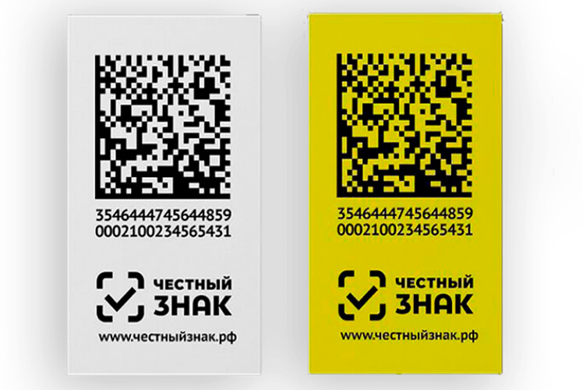

Распоряжением Правительства РФ от 28.04.2018 № 792-р утвержден перечень отдельных товаров, подлежащих обязательной маркировке средствами идентификации. Правительство Российской Федерации постепенно расширяет перечень товаров, которые подлежат цифровому учету средствами идентификации «Честный знак». Специальный код «Data Matrix» можно увидеть на молочной продукции; товарах легкой промышленности; табачной и никотинсодержащей продукции; альтернативной табачной продукции; духи и туалетная вода, пиво и слабоалкогольные напитки; упакованная вода, морепродукты (искра); корма для животных; бакалейная продукция; безалкогольное пиво, БАДы, антисептики и дезинфицирующие средства; косметика, бытовая химия и товары личной гигиены; обувная продукция; детские игрушки; меховые изделия; велосипеды; шины и покрышки; моторные масла; растительные масла; фотоаппараты и фотовспышки; строительные материалы; консервированная продукция; медицинские изделия.
В общей сложности маркировке подлежит 33 товарных группы.
В настоящее время в пилотные проекты по цифровой маркировке включены такие товарные группы, как: радиоэлектроника; оптоволокно; печатная продукция; отопительные приборы; кабельная продукция; медицинские изделия 2.0; слабый алкоголь; пиротехника; полимерные трубы; автозапчасти; средство гигиены; товары для дома и интерьера; удобрения; полуфабрикаты и замороденная продукция; десткая продукция; титановая металлопродукция.
Контроль, за большинством товаров, имеющих «цифровой паспорт», возложен на органы Роспотребнадзора.
Таким образом, внедрение обязательной маркировки «Честный знак» и планомерное расширение количества групп товаров, подлежащих обязательной маркировке, скажется положительно на качестве продаваемой продукции, сведя к минимуму случаи продажи контрафактной продукции.

С 1 марта 2026 года начинает действовать механизм автоматической фиксации нарушений в сфере маркировки.
Комплекс предпринятых мер направлен на автоматизацию и оптимизацию контроля за маркировкой продаваемой продукции, что прямым образом позитивно влияет как на безопасность товаров, так и на повышение дисциплины и ответственного подхода к реализации товаров со стороны продавцов.

https://max.ru/id5260147237_gos


https://52.rospotrebnadzor.ru/

Настоящая памятка разработана Управлением Роспотребнадзора по Нижегородской области и ФБУЗ «Центр гигиены и эпидемиологии в Нижегородской области».

